智能客服方案 2
绪论 2
一、项目开发背景 2
二、 关键技术 3
2.1 中文分词 3
2.2 上下文无关文法与下推自动机 3
2.3 对话管理 4
2.4 webservice 5
三、 智能客服平台架构设计 6
3．1 系统需求规定 6
3.2 层次框架模型 7
3.3 系统结构模型 9
四、 智能客服平台核心实现 10
4．1 自然语言理解模块 10
4．3 自然语言生成模块 25
4．4 信息抽取模块 27
4．5 顶层控制模块 30
4．6 用户接口模块 33
五、 系统测试 34
5．1 测试目的 34
5．2 测试内容 34
六、 优化维护 35

智能客服方案

绪论
本文档为智能客服项目解决方案，从项目背景，智能客服平台使用的关键技术，智能客服平台总体设计架构，智能客服平台核心实现，系统测试，优化维护等六方面内容展开。

一、项目开发背景
当前，国内有许多网站都在自己的系统中加入了在线应答服务，但是在人力
配置上往往无法满足即时回复用户提问的要求，例如某一时间段用户访问量的剧
增，往往会导致部分用户长时间得不到答复；另外，大多数网站都无法保证全天
24小时提供服务，如果用户在工作时间外提出问题，回复将会被延后。基于特
定领域的问答系统可以有效的弥补人工应答服务上的不足，克服人力配置的缺陷，
具有问题处理时问短，受时间因素影响小的优点。将自动问答系统与人工应答服
务相结合，可以节省人力资源，提高工作效率。 同时解决部分查询问题。

关键技术

2.1 中文分词
自然语言处理是计算机科学领域与人工智能领域中的一个重要方向，它主要
研究人与计算机之间进行自然语言交互的基本理论和方法。中文分词技术是自然
语言处理系统的重要组成部分，它是计算机理解自然语言信息的基础。
中文分词是将按照自然语言规范组合的句子划分成词序列的过程。在英文文
本中，空格是单词之间的自然分界符，无需对句子的词边界进行确认。而中文在
句子构成上没有一种明显的词边界符，也就是说中文只是字、句和段可以通过明
显的分界标志来划分边界。所以对于中文来讲，确定词的划分是理解自然语言的
基础。

2.2 上下文无关文法与下推自动机
在形式语言与自动机理论中，若定义一个文法G=(v，T，P，S)，其产生式
规则均符合：A--)w，其中AEV，WE(vu T)‘，则称此文法是上下文无关的。 这里，上下文无关文法(Content．Free Grammar,CFG)其“上下文无关”的原因 是变量A总可以被终结符W所替换，因此就无需考虑变量A出现的上下文内容。 如果一个形式语言是由CFG生成的，那么该形式语言就是上下文无关语言 (Content．Free Language，CFL)
下推自动机(PushdownAutomata，PDA)是形式语言与自动机理论中定义的
一种抽象计算模型，它的形式定义为：PDA M=(Q，∑，F，6，qo，7-o，F)。其中，
Q是一个有穷状态集合；∑是一个字母表，称为输入字母表；11是一个字母表， 称为栈字母表；6：QX(∑u(￡))×r--)Q×r‘是M的动作函数；q0属于Q，是
初始状态；zo属于r，是一个特殊的栈符号，称为栈起始符号；F包含于Q，是 终结状态集合。

2.3 对话管理
对话管理在对话系统中处于非常重要的地位，其设计优秀与否关系到整个对话系统的性能。对话管理的主要任务是控制对话流程，帮助用户高效自然地完成对话。在进行人机交互时，对话系统的对话管理模块会充分考虑语境因素，通过一定的控制策略，指导对话顺利进行。人机之间可以通过间接或直接的言语行为、 新对话轮次的发起、对话的澄清和纠正、上下文历史记录和语言信息等因素获得相互理解。在人机交互过程中，当对话识别出现错误或者用户提供的信息不 完整，对话管理模块会根据预先定义好的应答模板对用户进行引导，使对话向着正确的方向推进。通常，为了提高对话系统的对话管理质量，其对话策略往往是限定在二个特定的、词汇量有限的主题中。这些主题作为特定的应用领域还可以划分成若干应用场景，比如交通信息查询包括交通换乘和公交线路等。通过限定对话范围，可以提高对话系统的性能。一般来说，对话系统主要由三部分组成：自然语言理解模块，将用户的输入解析为语义信息；对话管理模块，根据对话策略确定应答模板；自然语言生成模块，组织生成应答信息和应答格式。对话模型是对话管理的理论基础，它主要包括语法模型和规划模型两种。语法模型就是把对话看作一个状态机，状态有先后次序和限制条件，用类似语法描述的方法来表示。规划模型则假设人们在和别人或计算机系统对话时，头脑中早有一些目标和规划，对话的作用只是逐步确定或实现这些目标和规划，最后得到所期望的结果，因此对话由规划和规划识别构成。

2.4 webservice
Web Service是一种轻量级的通讯技术，它可以从Intemet上接收其它系统传递过来的请求并给出响应。开发者可以用任何编程语言，在任何平台上实现WebService，只要这些Web Service符合标准，其他使用者就能够通过Web调用API进行查询和访问。Web Service广泛使用XML数据格式，通过SOAP在Web上提供的软件服务，使用WSDL文件进行说明，并通过UDDI进行注册。

以上对总的比较重要的一些技术做了说明，其中还用到的技术有词性标注，意图识别，命名体识别，句法依存，语义依存，文本检索，知识库构建等等

智能客服平台架构设计
人机对话平台根据系统的实际需求，通过首信公司综合信息资源库的资源支持和友好的对话管理策略，使用户能够采用自然语言问答形式进行智能、友好、自然的人机交互，获得丰富便捷的信息查询服务。

3．1 系统需求规定
3．1．1系统功能需求
·人机对话平台的用户接口要求操作方便、简洁美观。
·系统采用模块化设计，可在不改变总体设计的情况下根据需要实现各模块的功能升级。
·系统可根据不同需求定制具体应用，规则库、参数库、语料库和信息数据库应具备良好的扩展功能。
·提供信息缓存功能，实现远程信息的本地化积累，以提高信息查询效率。
·提供日志记录功能，保证对系统性能的维护。
3．1．2系统输入输出需求
·用户输入：自然语言文本
·系统输出：符合html格式的自然语言文本，其中包括导航信息。
3．1．3系统数据需求
·规则库：为人机对话平台提供对自然语言信息进行句法分析和语义分析的匹配规则。
·参数库：以参数词典形式存放，包括参数类型、参数标记符和参数词表，用于表示人机对话过程中的关键信息。
·语料库：保存人机对话平台所有应答信息的模板，采用两级表格式存储。第一级存放应答信息的分类及对应索引值，第二级存放具体语言模板。

·信息数据库：包含查询信息、消岐信息、导航信息等信息资源。
3．1．4其他需求
人机对话平台通过Web Service提供服务，系统可以应用在Windows XP、
Windows Mobile、Linux等操作系统中，用户能够通过桌面终端、移动终端、城
市信息亭等方式进行访问。

3.2 层次框架模型
基于问答系统的人机对话平台的层次框架模型如图3-1所示，整个平台可以

划分为三个层次：访问适配层、智能交互层和资源适配层，其主要任务为：

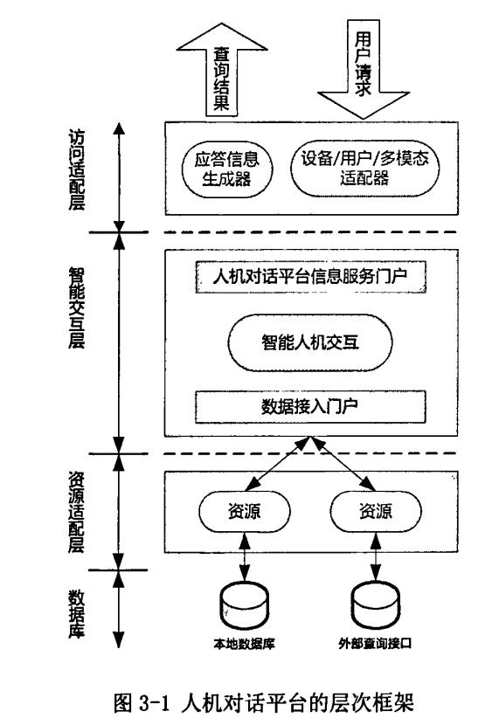

(1)访问适配层要解决的问题是用户访问人机对话平台时可能存在不同设备、不同输入模态所带来的问题。
(2)智能交互层为用户提供智能化、人性化的信息服务，并完成对人机对话平台信息服务门户和数据接入门户的标准和协议设计、研究与制定工作。
(3)资源适配层是按照统一的协议和标准对不同来源的信息资源，以及规则库、参数库、语料库信息进行组织和管理，使智能交互层能够按照一套标准的协议对这些信息进行访问与操作。

3.3 系统结构模型
基于问答系统的人机对话平台包括自然语言理解、对话管理、自然语言生成、信息抽取、顶层控制和用户接口六个主要功能模块，其系统结构如图3-2所示。
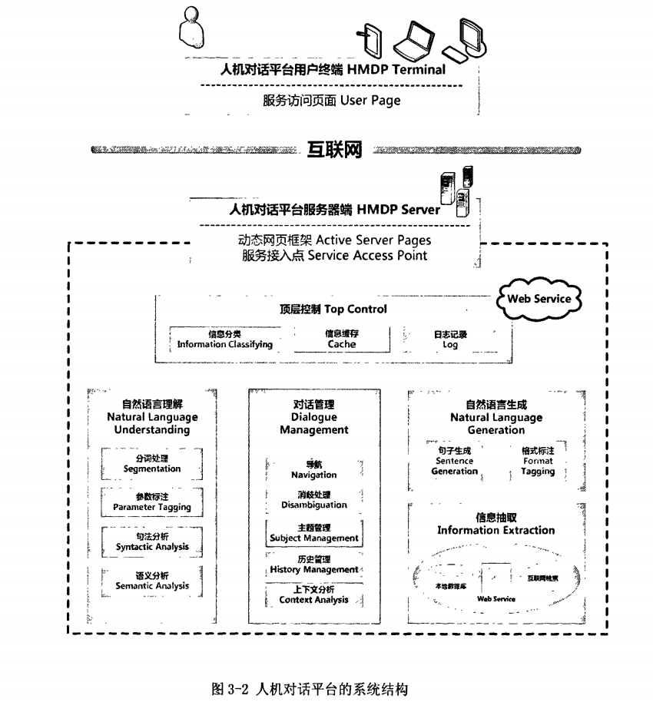
从上面这张图来看，通俗来讲，就是用户输入一句话，后台具体做了哪些事情。

智能客服平台核心实现
基于问答系统的人机对话平台按照功能划分可以包括自然语言理解、对话管

理、自然语言生成、信息抽取、项层控制和用户接口六个模块，下面分别介绍各

功能模块的详细设计和具体实现。

4．1．1模块设计
4．1．1．1 主要任务
自然语言理解模块的主要任务是将顶层控制模块接收到的自然语言信息解
析为计算机可以理解的参数信息，发送给对话管理模块。
4．1．1．2 模块结构及功能
本模块由分词处理、参数标注、句法分析和语义分析四个子模块组成。自然语言信息所构成的字序列在经过四个子模块后分别变成分词序列、带参数标注的分词序列、参数序列、带领域与场景信息的参数序列，最终以参数信息形式传递给对话管理模块。
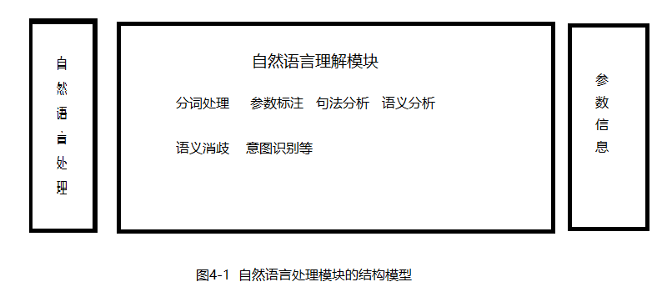
4．1．1．3 处理流程

自然语言理解模块的处理流程如图4—2所示。
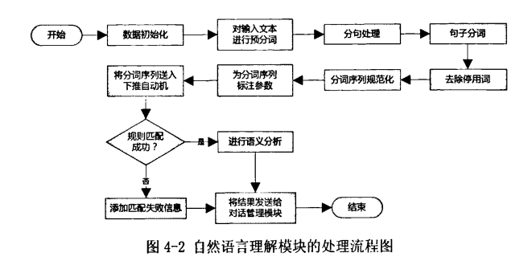

4．1．3参数标注
参数标注的目的是为采用文法规则匹配的句法分析方法提供必要的参数记。对于不同领域不同应用场景的用户提问来说，系统需要从中抽取出查询答案的关键信息，这些信息的集合就是系统预定义的参数集，比如在查询天气时，可以问 “今天北京天气怎么样?”，这句话包含了两类参数，它们分别是时间参数
“今天”和城市参数“北京”。
在基于规则的句法分析方法中，标记参数对计算机理解自然语言信息起到了
较大的辅助作用，所以参数标注是句法分析前的重要准备工作。参数标注与词性
标注类似，不过标注的内容不是词性，而是词所包含的参数类型。比如“天安门”
在进行参数标注时将被标注上两个参数：[地点]和[景点]，分别对应“交通”和
“旅游”两个领域的信息查询；“怎么样”则不会被标注为参数。一个词可能不
具备任何参数类型，也可能具备多种参数类型，这是由领域和应用场景决定的。
人机对话平台使用参数词典来记录参数信息，它包含若干个参数表，每个参数表保存了一种参数类型的全部参数记录。根据系统对参数表存储格式的定义，它应包括参数类型、参数标记符和参数词表。

4．1．4句法分析
4．1．4．1 基于文法规则匹配的句法分析思想
自然语言是由无限多的句子构成的集合，而计算机的存储结构决定了它不可
能对每一个句子都独立的给出识别方法，因此计算机需要记录的是有限的词集和
自然语言的语法规则。
乔姆斯基范式中的上下文无关文法是一种被广泛应用于自然语言句法分的文法，它具备很强的自然语言生成能力，可以用来描述任何一种递归可枚举的
语言。根据特定需求设计的上下文无关文法，可以将自然语言按照句法结构归纳
成符合分析器识别要求的规则，这些规则的集合组成了自然语言处理系统的规则
库。通过定义好的文法规则可以将处理自然语言信息的过程看做是一颗句法树的
规约过程。规则库中存放的每一条上下文无关文法的产生式规则就是一颗句法树
的生成规则。
根据形式语言与自动机理论，任何上下文无关语言都存在与之等价的下推自
动机，因此系统可以通过设计好的上下文无关语言生成识别该语言的下推自机。
当一段语言信息作为输入进入了下推自动机，就会根据状态转移条件推动自动机
执行，识别结束时所停留的状态结点若是终止结点则表示成功的将输入信息规约
成规则，信息识别成功，否则即识别失败。
在人机对话平台中，将对话管理模块各领域及应用场景所需要的重要信息以
参数形式标注在分词序列的属性中，下推自动机把参数类型和一些具有标志意义
的词作为状态转移条件，完成自然语言的文法规则匹配。这种方法通过文法产生
式生成可以识别特定语言信息的规则，并将规则作为生成下推自动机结点和状态
转移条件的依据，利用不断扩充的规则集来调整自动机的结构和状态，以提高对
语言信息的识别效率。这就是基于文法规则匹配的句法分析方法

4．2 对话管理模块
4．2．1模块设计
4．2．1．1 主要任务
根据自然语言理解模块识别出的提问信息，通过信息提取模块找到查询答案，将其发送给自然语言生成模块。对于查询信息不全的提问，对话管理模块会使用相应的对话管理策略引导用户补全信息，返回答案。
4．2．1．2 模块结构及功能
本模块由上下文分析、主题管理、历史管理、消岐处理和导航五个子模块组成。对话管理模块的功能是控制和指导计算机与用户的对话过程，提供人机交互 的对话策略，使计算机可以根据识别到的信息做出对话引导、历史参照、信息确认、信息查询、主题切换等响应。当一次人机交互开始后，对话过程会基于轮次进行(turn．based)，即用户输入一句，对话管理模块就会做出一次处理，并结合对话历史判断用户意图，给用户产生合理的应答，直到对话结束。对话管理模块的结构模型如图4-9所示。
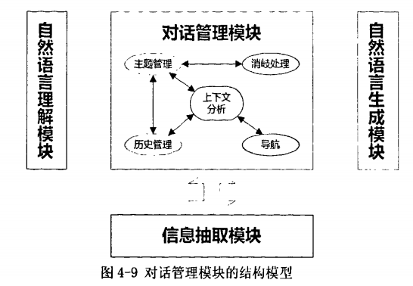
4．2．1．3 处理流程
对话管理模块根据用户当前输入的内容以及内部对话历史来决定是进行信息查询，还是对用户进行对话引导。其处理流程为：
(1)从自然语言理解模块中接收参数信息和语义信息；
(2)处理输入信息，保存对话状态和对话信息，判断对话流程；
(3)明确用户提问后，对查询信息进行消岐处理； (4)向信息抽取模块查询答案；
(5)将应答信息发送给自然语言生成模块，使对话沿着用户期望的方向前进.通常，一次交互过程需要经过几轮的(1)、(2)、(5)的对话引导与信息确认，才能最终从信息抽取模块返回确定的查询结果，如图4—10所示
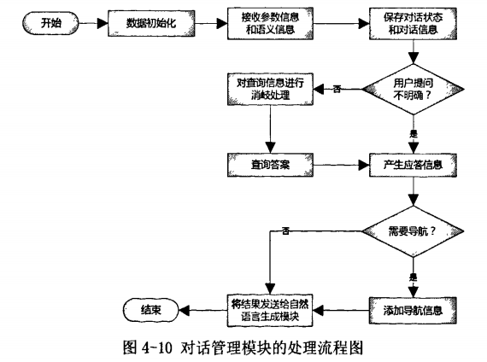

4．2．1．4 对话管理的应答方式
对话过程中会遇到不同的应答情况，主要包括以下几种：
(1)提示信息。人机交互过程中，若需要用户对歧义信息做确认或提示用户补全信息的关键参数时，系统就会根据上下文调用相应的提示信息模板，生成提示信息来引导对话。
(2)查询信息。人机对话平台的主要任务就是向用户提供信息查询功能，系统通过对话引导获得了用户确切的查询意图，就可以向信息抽取模块发起本轮对话的信息查询，并将查询结果反馈给用户。
(3)错误信息。对话过程并不总是能够顺利进行，其间可能会出现一些问题，比如用户输入的问题不能被计算机理解，信息查询错误等，对话管理模块需要对这些错误信息做出响应，向用户给出错误提示，将对话引导回出错前的状态中。
(4)帮助信息。在对话管理模块中的每个主题都有相应的帮助模板，当计算机与用户经历了多轮交互或用户提出帮助申请时，系统将会给出帮助信息，提高用户的查询效率。
(5)导航信息。一些由人机对话平台提供的以引导对话为目的的系统信息，它们以链接形式出现，通过链接附带的对话标识可以直接返回系统能够理解的对话信息。应答方式的确定与生成是对话管理模块和自然语言生成模块共同完成的，对话管理决定了对话动作与参数，自然语言生成则负责将其组合成完整的应答语句，与用户进行对话。

4．2．2上下文分析
上下文分析是对话管理的核心部分，它通过与对话管理模块中其他几个子模块的互动，完成以下几项工作：
(1)分析人机对话过程的交互历史，确定用户本轮对话的主要意图；
(2)根据主题选择策略和切换方法，确定当前的对话主题；
(3)确定是否对应答信息提供导航支持；
(4)提供逐步回退的对话取消机制。

4．2．2．1 主题选择策略
由于人机对话平台是多领域多应用场景的多主题对话系统，每次对话都是围
绕某个特定主题展开的，所以首要工作是对话的主题选择。对话主题的选择是通
过交互历史信息和当前语义信息来决定的，在用户意图没有发生明显转变时，对
话将会默认在交互历史中记录的前次对话主题中进行。
当用户通过人机对话平台发起对话时，系统首先根据用户的提问信息来确定主
题，主题选择依据是由自然语言理解模块的语义分析提供的，这种主题确定方式给
了用户较高的自由度。当语义分析无法得到用户意图或是分析结果与对话过程的交
互逻辑不匹配，系统会给出帮助信息向用户提示人机对话平台的所有领域查询功能
并给出领域选择的导航信息，以保证用户能够快速展丌人机对话。主题选择流程如
图4-11所示。
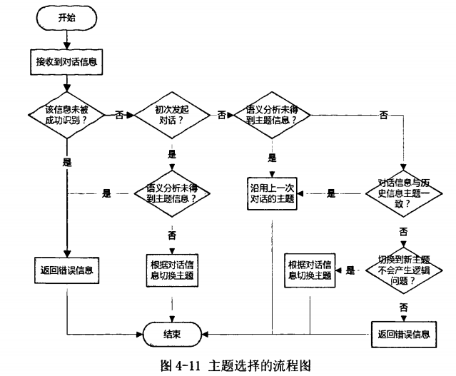
4．2．3主题管理
4．2．3．1 知识表示方法
现有的对话管理系统一般采用有限状态网格、表格结构和树结构三种知识表示方法来支持对话管理。本系统选用树结构的知识表示方法实现对多领域多应用场景信息的表示。
在树结构的知识表示方法中，领域及应用场景所属的主题由主题树来表示，叶子结点是对特定领域特定应用场景信息项的描述，因此主题树的叶子集就是该主题的概念组成，记录了该主题所有影响信息查询的参数内容。这种表示结构不仅可以直接给出各信息项的状态，还可以在对话过程中对信息项状态进行归纳总结，根据对特定子树的遍历结果确定是返回用户查询信息还是引导用户给出缺少的信息项。由于采用主题树进行主题管理的方法是在人机交互过程中动态的获取信息项，无需像有限状态网格那样预先定义状态和转移条件，所以它在设计上相 对简单，便于添加新的领域和应用场景，适合多主题人机对话系统的主题信息扩展。
4．2．3．2 主题管理的工作内容
人机对话过程中，主题管理的工作是结合历史管理来进行的。当对话内容围绕一个领域的具体场景展开时，主题管理通过对该场景子树的遍历检查各叶子结点的信息获取情况，历史管理将获取到的新信息项添加到历史信息表中，并对已存在的旧信息项进行更新。当对话内容在相同领域不同场景问切换时，主题管理需要将对话焦点指向目标场景子树，历史管理仍然是对历史信息表进行添加和更新操作。当对话内容从一个领域跳转到另一个领域时，主题管理需要将主题焦点指向目标主题树，历史管理则是在历史信息表中清除所有新领域不需要的信息项。
当主题管理模块发现某个场景的信息项已收集完毕时，会向消岐处理模块申请对信息项进行消岐，之后根据主题树分支结点上携带的信息查询方法，将消除歧义的参数信息发送到信息抽取模块查询答案。

4．2．4历史管理
4．2．4．1 历史信息管理的必要性
对话系统的交互历史记录了人机对话的语义交流过程，通过对历史信息的管理与分析，可以加强系统的信息识别能力。在人与人的对话过程中，人们交流信息时总会保留一些对历史信息的记忆，并在后续对话过程中默认之前提到的这些信息已被对方了解，这是人际间交流的一种普遍现象。因此，在人机对话系统中加入历史管理模块，是实现基于问答系统的人机对话平台必不可少的一个功能。
计算机自身特点决定了其具有较强的信息存储功能，可以将交互历史信息从对话一开始就完整的保存下来。但对于人的记忆特点来说，往往只会记住较近的
一些历史信息或是与对话内容最紧密的信息。因此在人机交互过程中，保留全部的历史信息并不一定有意义，需要对如何管理历史信息制定策略。

4．2．4．2 历史管理策略
人机对话平台采用的是一种可追溯历史的主题相关历史管理策略。其关键点有两个，分别是主题相关和可追溯历史。
(1)主题相关
主题相关是指系统维护了一张历史信息表，表中记录了人机对话过程在进行到当前主题以后所有提及的参数信息。这些历史记录在对话出现信息不全时，可以作为引导对话进行的重要依据来使用。当围绕一个主题进行对话时，对历史信息表的维护操作包括两种：添加和替换。添加操作是将对话中新提到的信息添加到历史信息表中，以提高系统引导对话的能力。替换操作是用新提到的信息替换类型相同的旧信息，以确保对话管理的时效性。当人机交互需要切换主题时，历史管理模块会对历史信息表进行检索，保留新主题包含的参数信息，删除其他的历史信息。历史信息表实现了对当前对话主题的历史管理，其结构如图4—14所示。
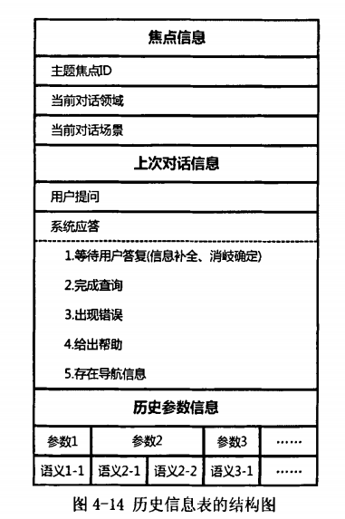
(2)可追溯历史
可追溯历史是指系统提供了一个用于追溯历史信息的栈，用于记录所有的交互历史。

4．2．5消岐处理
4．2．5．1 消岐处理的目的
由于人机对话平台的输入信息是采用自然语言表达方式，往往会出现对某一事物的表达存在歧义的现象，而计算机数据库中存储的信息都是规范的标准数据，因此必须在对话管理过程中对信息进行消岐处理。通过消岐，可以使信息抽取模 块的查询功能更加有效，使系统与用户交互起来更加友好，从而适应用户不同风格的提问。在人机对话平台的自然语言理解模块中，分词处理过程的后处理阶段有针对分词结果的规范化处理，那是为了提高参数标注和句法分析性能而采取的有限数据的同义词替换策略，消岐功能只是针对词法。而在对话管理阶段进行的消岐处理，则是针对语义和机器理解上的消岐，其功能更加复杂。

4．2．5．2 歧义类型的定义
在消岐处理模块中，歧义类型主要包括以下四种：
(1)别名歧义。由于一个标准名在同常生活中往往会存在同义的别名，而且有的还对应多个别名，所以需要一个多对一的映射表，将对话中的部分信息项转化为标准项。消岐处理中的映射表结构与自然语言理解模块中规范化映射表的结构一致，主要针对查询信息中的关键参数，如地点别名、场馆别名、赛事别名等，进行处理。
(2)同名歧义。同名歧义包括两种情况，一种是完全同名，例如“王涛”是个比较常见的名字，我国有踢足球的“王涛”也有打乒乓球的“王涛”。另一种是别名同名，例如北京的“图书大厦”是一个习惯性的别名，它可能是“海淀图书大厦"也可能是“西单图书大厦”。对这类歧义信息，系统需要通过提示信息进行确认。
(3)包含歧义。在自然语言中，一些词汇本身就包含有多项含义，LI-,Pn查询赛事信息时，“短跑”这个信息就包含了100米、200米、400米，而且每一项还分为男子和女子项目；查询地点时，一些大学包含有分校，一些场馆包含有分馆。这些存在的情况是一对多的映射关系，需要对细节进行确认。是否存在包含歧义是根据具体对话内容分析出来的，比如查询内容是“短跑比赛成绩’’，就需要确定比赛的具体类别；查询内容是“什么是短跑”，则是给出概括性的介绍。

(4)从属歧义。与包含歧义相反，对从属歧义的处理是由细节确定所属类别的过程。比如“我要去看男篮决赛”，这罩“男篮"属于“蓝球”，系统 在信息查询时，可以通过数据库查询到“奥运篮球比赛在五棵松篮球馆进行"，并给出查询结果。

4．2．5．3 消岐处理机制
消岐处理模块根据信息数据库所包含的消岐库来完成消岐工作，在向数据库写入新的知识信息时，应对可能存在歧义的内容添加相应的消岐信息。消岐库中的表按领域划分，表名与领域名保持一致，并额外包含一张适用于所有领域的通用消岐表。消岐表结构如表4-15所示。
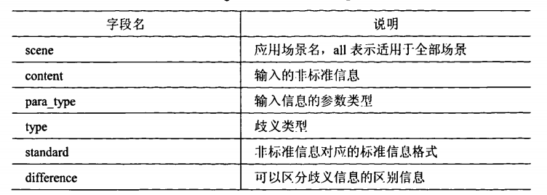
对于申请消岐的信息项，消岐处理模块会在消岐表中查询记录信息，处理方式包括以下三种：
(1)不存在歧义，返回原信息项。
(2)存在歧义但可通过主题信息与消岐表直接消岐，返回无歧义的信息项。
(3)存在歧义且无法通过系统直接消岐，消岐处理模块会生成相应的提示信息引导用户完成消岐工作。

4．2．6导航
4．2．6．1 导航的任务
导航模块的主要任务是为用户提供一些便于操作的引导信息，它是以链接形式出现在人机对话平台前端的用户界面中。导航信息是针对用户查询内容给出的额外信息引导，其链接格式有特殊的系统标识，顶层控制模块可以通过区分这些标识来判断接收信息是用户输入的自然语言信息还是点击链接回复的导航信息。顶层控制模块会将导航信息转换为参数信息直接送入对话管理模块，而无需经过自然语言理解模块。

4．2．6．2 导航信息的类型
导航信息的类型包括以下三种：
(1)列表导航：当信息抽取模块返回的查询结果过多时，将所有结果全部返回给用户，会降低人机对话平台的智能性。因此将返回结果按照一定规则排序，返回固定数量的信息，然后在信息末端给出带有明显导航性质的链接，比如“下一页”、“首页"等，可以提高信息查询效率。
(2)细节导航：对于一些应用场景的查询结果，导航模块会提供一些细化项来增强人机对话平台的查询性能。比如在查询奥运信息时，信息抽取模块返回了若干场馆名，而这些场馆在信息数据库中有简要介绍，则导航模块会在应答信息中将场馆名以链接格式返回，为用户提供更多的信息查询方法。
(3)扩展导航：导航模块可以对与用户查询信息间接相关的内容提供导航链接。比如在查询奥运信息时提到了信息项“篮球’’，系统会通过信息抽取模块查询近期与篮球相关的热点新闻，以导航链接形式提供给用户。另外，系统还可以根据信息数据库中的统计信息提供一些热点查询问题的导航。
4．2．6．3 导航信息的管理策略
导航信息的管理策略是由导航信息配置文件来设定的。配置文件包括全局参数和主题参数两部分，全局参数是影响整个系统导航策略的配置参数，主题参数 是影响某个特定主题导航策略的配置参数。对于前面所述的三种导航信息类型，列表导航是在全局参数中进行配置，细节导航与扩展导航则是在不同的主题中采取不同的配置方法。下面是人机对话平台的导航信息配置文件NaviConfig．xml的应用举例：
<NaviConfig> ／／rE置文件标志
<Global> ／／全局配置信息
<Enable>true<／Enable> ／／允许系统使用导航
<ListNum>5<／ListNum> ／／列表导航信息为每页5条
<Snum>3<／Snum> ∥本配置文件包含3个主题配置项
<Sname>WeatherITrafficlOlympic<／Sname>／／各主题配置项的标签名
<／Global>

<Weather>

<Detail>part<／Detail> ／／对指定参数类型使用细’1，导航

<Dname>City<／Dname> ／／细节导航指定参数类型City

<Extend>part<／Extend> ／／对指定参数类型使用扩展导航
<Ename>City<／Ename> ／／扩展导航指定参数类型City
<／Weather>
<／NaviConfig>
同时还有很多附加的查询功能，如天气查询，时间查询，交通查询，附近酒店查询功能等。

4．3 自然语言生成模块
4．3．1模块设计
4．3．1．1 主要任务
自然语言生成模块的主要任务是根据语料库提供的信息模板将对话管理模块返回的应答信息组合成自然语言形式的回答，并添加格式标记传送给顶层控制模块。其输入是以信息序列格式传递进来的应答信息，输出是带格式的自然语言文本。
4．3．1．2 模块结构及功能
本模块由句子生成和格式标注两个子模块组成。句子生成模块是根据指定的语料库位置调用语言模板，再将应答信息序列填到模板槽中生成自然语言文本。格式标注模块是根据应答信息的属性和语言模板的类型在自然语言文本生成过程中添加格式标记，使其可以在用户终端上以指定格式显示对话，提高人机交互的友好性。自然语言生成模块的结构模型如图4-19所示。
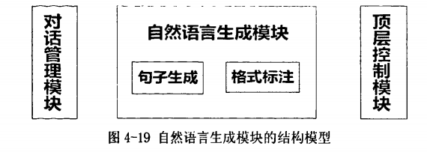
4．3．1．3 处理流程
自然语言生成模块的处理流程如图4-20所示。
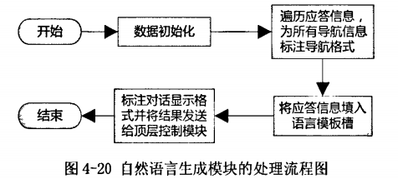

4．3．2 句子生成
句子生成是自然语言生成的核心部分，其性能取决于模板的完善程度以及对模板处理的健壮性。为了实现多样化、个性化的人机对话服务，句子生成模块会从语料库中的指定位置选取语言模板并确定模板内容，将对话管理模块传递来的应答信息序列填入模板槽中生成自然语言文本。
4．3．2．1 句子生成的多样性
在人机对话平台中，语言模板的多样性主要体现在三个方面：
- 同一种对话在语料库中可能存在多种语言模板，每次对应答信息进行句子生成时，系统会从中随机选择一种模板作为本次对话的应用模板。比如系统返回询问时间的提示信息可以说“请问您想了解哪天的天气信息?"，也可以说“您想查询哪天的天气情况呢?”。
(2)一个语言模板中的词汇可能有多种选择，系统可以随机选取词汇，生成对应的句子。比如一个语言模板“请问您想[<refer>][<when>]的天气”，这里[<refer>】可以填入【咨询I查询I查找I询问l想知道I了解]，[<when>】可以填入[什么时间I什么时候唧一天l哪天l哪一R]。
(3)语言‘模板中还包括填入查询结果的模板槽，不同的查询结果可以生成不同的句子。比如通过信息抽取模块的查询结果和对话管理模块的分析得知明天北京地区不会下雨，于是选择一个语言模板“[@city][@Date]没有雨”，并将传递来的参数“Cityl北京”、“Datel明天”填入模板槽中，组成句子“北京明天没有雨”。

4．4 信息抽取模块
4．4．1模块设计
4．4．1．1 主要任务
信息抽取模块的主要任务是为对话管理模块提供用户提问信息的查询方法，通过多种信息查询方式获取答案。
4．4．1．2 模块结构及功能
信息抽取模块提供了3种类型的查询接口，它们分别是数据库查询、WebService查询和Intemet信息检索。其中数据库查询接口是从人机对话平台的信息数据库中查询信息，另外两种查询接口是通过网络远程查询信息。系统在调用信 息抽取模块的查询方法时，会按照数据库、Web Service、Intemet信息检索的顺序进行。信息抽取模块的结构模型如图4—22所示。
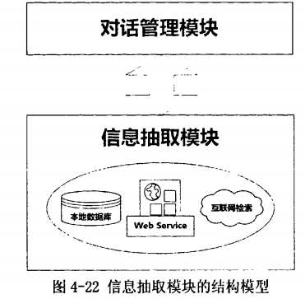
4．4．1．3 处理流程
信息抽取模块的处理流程如图4—23所示。 、
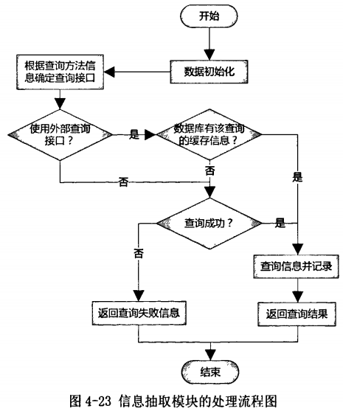
4．4．2信息查询接口
人机对话平台的信息查询接口包括以下三种：
(1)数据库查询。数据库查询是人机对话平台的主要查询方式，在调用信息抽取模块的查询方法时，会优先通过信息数据库来查询结果。查询失败后，才使用其他接口进行查询。
(2)Web Service查询。包括两类查询方法，分别是首信公司奥运综合信息服务系统提供的Web Service和Internet上的共享Web Service。
(3)Intemet信息检索。人机对话平台预留了Intemet信息检索接口。

4．5．1模块设计
4．5．1．1 主要任务
作为系统与用户交互的顶层控制模块，主要任务有：将从终端接收的信息传递给自然语言理解模块；对接收信息进行分析，区分是用户输入信息还是导航信息，采取不同的处理策略；对从远程查询接口获得的查询信息进行信息缓存：返回自然语言生成模块提供的应答信息：记录日志信息。
4．5．1．2 模块结构及功能
本模块包括信息分类、信息缓存和日志记录三个子模块，进行信息分类与信息记录工作。顶层控制模块为人机对话平台提供了自然语言形式的输入接口和输出接口，使其提供的信息查询服务可以被封装为Web Service供用户终端调用。顶层控制模块的结构模型如图4—25所示。
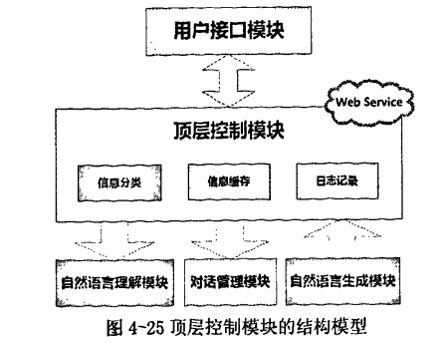

4．5．1．3 处理流程
顶层控制模块的处理流程如图4—26所示。
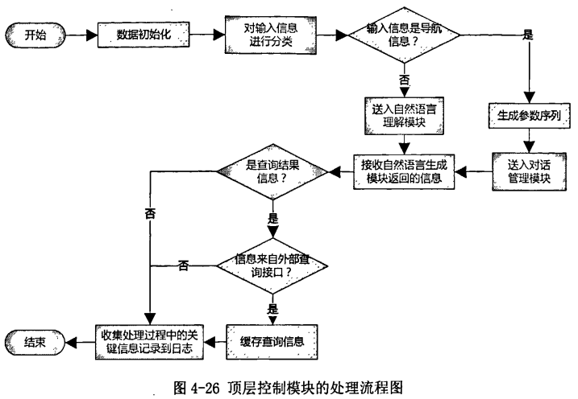

4．5．2信息分类
通过分类标记符，顶层控制模块可以对接收的信息进行分类。用户输入信息在从终端发送时，会将一个“撑”符号添加到信息首位置，作为用户输入标记。从终端返回的导航信息，其首位置用“@”符号作为导航标记。用户输入信息在去除分类标记符后，将被送入自然语言理解模块。导航信息则是在去掉分类标记符后，转换成参数序列格式送入对话管理模块。

4．5．3信息缓存
系统通过信息抽取模块查询信息后会返回一个查询记录，通过该记录提供的信息可以知道本次查询是使用的本地数据库还是远程查询接口。信息缓存模块可以将远程查询接口得到的信息按照规定格式缓存到信息数据库中，使系统再遇到同样提问时，可以从缓存信息中查询到该问题的结果，从而减少人机对话平台对远程信息的依赖，提高查询速度。信息缓存表按领域划分，表名与领域名保持一致，其结构如表4—37所示。
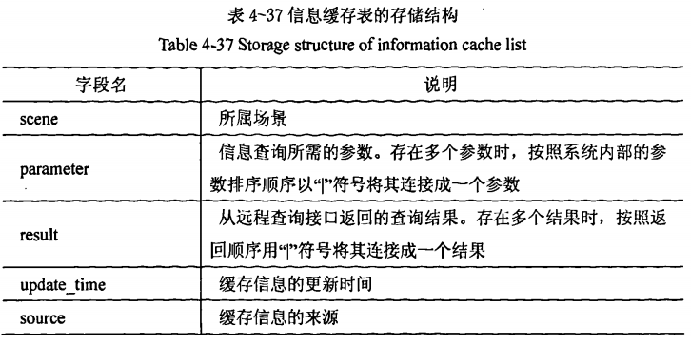

4．5．4日志记录
日志记录模块负责记录人机对话平台各主要模块之间的信息传递，特别是对自然语言理解失败的对话和信息抽取查询失败的对话做详细记录，以便发现系统在规则定义、参数定义或信息抽取方面的问题。根据日志记录，系统维护人员可以为识别性能不好的对话添加新的规则与参数，提高人机对话平台的交互能力。

4．5．5人机对话平台的Web Service封装
将人机对话平台封装为Web Service可以减少对用户终端环境的要求，便于对系统进行跨平台移植，使其可以应用在不同的操作系统环境中，以及移动终端中。顶层控制模块是系统为用户提供服务的最上层模块，其输入和输出就是WebService的输入和输出。

4．6．1模块设计
4．6．1．1 设计思想
用户接口即用户终端的服务界面，应操作方便、简洁美观，可以及时与服务器端进行对话交互。人机对话平台选用B／S架构，以ASENET优秀的动态交互能力来实现对用户接口的设计。

4．6．1．2 模块结构及功能
本模块包括服务器端和用户终端两部分，服务器端通过与人机对话平台的Web Service进行信息交互，在动态页面的框架(iframe)中生成符合html标准的应答信息，并在历史列表中添加对话历史。用户终端通过获取生成好的访问页面，来展开人机对话平台的用户体验。

4．6．1．3 处理流程
用户接口模块的处理流程如图4-29所示。
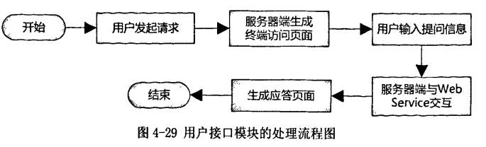
4 . 6 . 2 界面设计

系统测试

5．1 测试目的
人机对话平台系统测试的主要目的包括：确保系统需求得到满足：验证各模

块的功能实现，找出系统Bug并改正；检验各主题查询服务是否能够正常运行；

根据统计信息分析系统性能。

人机对话平台的测试内容包括以下几个方面：
(1)功能测试：采取与开发同步的测试模式，对系统的每个模块原型和流程能否顺利工作进行检测，也包括对模块输入输出数据的校验和非法数据的处理，对各模块逻辑功能的测试以黑盒测试为主，白盒测试为辅。
(2)应用测试：通过用例测试系统对规则的处理能力，检验人机对话能否按照设计的方向推进。应用测试采用黑盒测试方法，测试场景包括系统的 应答响应，以及天气信息查询、交通信息查询和奥运信息查询三个主题的应用示范。
(3)性能测试：根据对话过程中产生的日志记录，对系统的识别正确率、查询完成率等信息进行统计分析，并给出性能评价。

优化维护
主要通过系统运行一段时间后来调整部分模型的参数，来使得人机交互更加顺畅，更加准确

备注 : 在技术细节方面，上文中还有很多没有讲到，本文主要说的是基本的开发流程和系统介绍。技术细节慢慢补充。

